303-06章节 起动系统
适用车型: 2003.50 嘉年华
目录 |  | 页码
规格
规格 |  | 303-06-2
说明与操作
起动系统 |  | 303-06-3
诊断和测试
起动系统 |  | 303-06-4
检查与确认 |  | 303-06-4
故障现象表 |  | 303-06-4
定点测试 |  | 303-06-5
拆卸与安装
起动机 — 1.3L/1.6L Duratec | (26 204 0) | 303-06-9

扭矩规格

描述 | Nm | lb-ft | lb-in
起动机安装螺母 | 35 | 26 | -
起动机正极接线柱固定螺母 | 12 | 9 | -
点火开关至起动机电固定螺母 | 6 | - | 53

DESCRIPTION AND OPERATION

起动系统

原车配备Bosch 或 Magnetti Morelli 公司生产的电磁啮合式起动机。
所有型号的起动机都有一个整体式电磁线圈及一个在起动过程中与驱动齿轮相啮合的小行星齿轮，驱动齿轮安装在飞轮的外圈上。
某些起动机在特定条件下是可以互换的。详情参见零件手册。维修用的起动机通常是以总成形式提供。

DIAG否SIS AND TESTING

起动系统

检查与确认
警告: 在发动机舱内，起动机附近操作时，注意蓄电池到起动机的大规格电缆会因电流通过而发热。
1. 确认顾客反映的故障。
2. 按下表所示检查故障。

目视检查表

机械部分 | 电气部分
– 起动机  – 蓄电池 | – 保险丝  – 线束  – 接头  – 中央接线盒  – 开关

3. 如故障原因明显，先进行相关维修。如故障依然存在，参见下面的故障现象表。

故障现象表
故障描述 | 可能的故障原因 | 维修措施
•发动机无法起动 | • 蓄电池  • 点火开关  • 电路  • 起动机 | •参考第414-00部分  •至定点测试A  •使用WDS执行启动机元件测试
• 发动机转动缓慢 | • 蓄电池  • 电路  • 起动机 | • 参考第414-00部分  •至定点测试B  •使用WDS执行元件测试
• 异常起动噪音 | • 起动机  • 飞轮齿圈 | • 拆下启动机。参考本章“启动机-1.3/1.6L Duratec/1.8L Diesel"部分。检查单向齿损坏。如有必要，换一新的启动机。  •检查飞轮损坏。参考第303-00部分
• 起动机空转，发动机无法转动 | • 起动机  • 飞轮齿圈 | • 拆下起动机。参考本“1.3L/1.6L DURATEC/1.8L Diesel”部分。检查启动机单向齿损坏。如有必要换一新的起动机总成。  •检查飞轮损坏。参见303-00章节

定点测试
注意：在进行电器测量时，使用数字万用表。
定点测试 A：起动机不运转

检测项目 |  | 详细步骤/结果/措施
A1: 检查加在起动开关上的电压

 | 1 将点火开关置于STAR位置
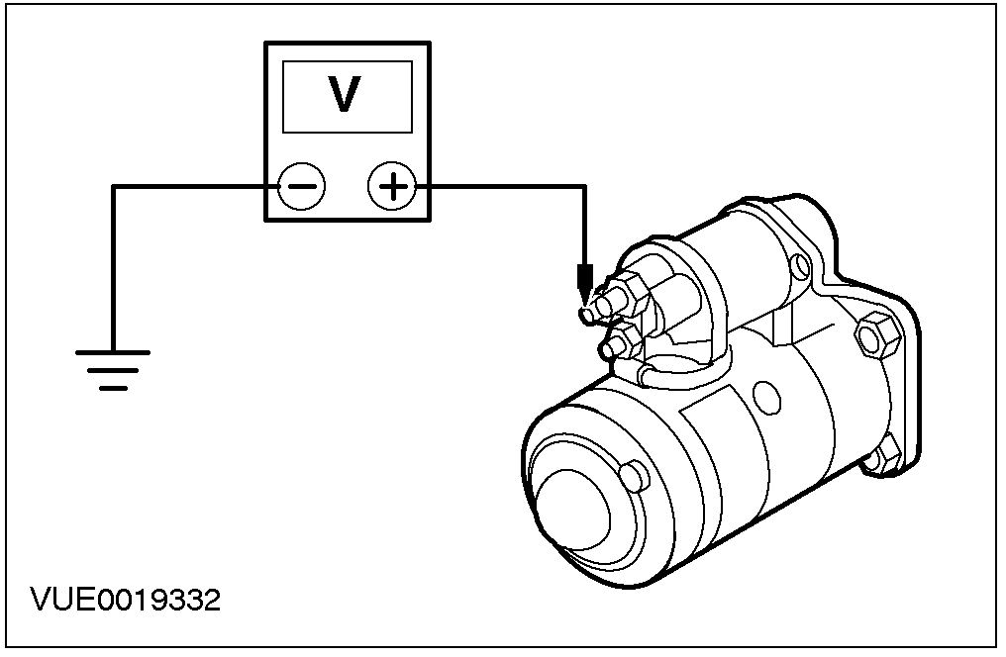 | 2 检查起动机端子50线束侧与接地之间的电压.
 | • 电压大于10V吗?
 | → 是
 | 转到.A2
 | →否
对手动变速驱动桥车辆，转到A3
对自动变速驱动桥的车辆，
转到A4
A2: 检查电压降
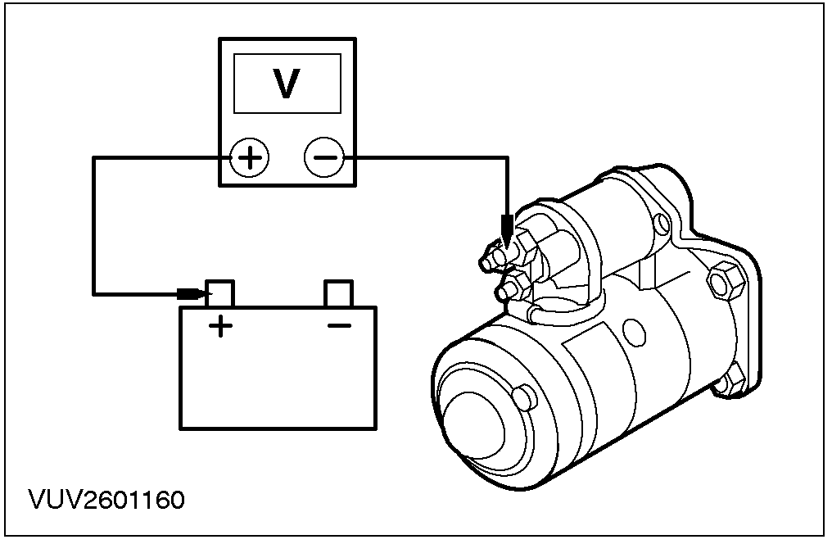 | 1 检查起动机端子30，元件侧与电瓶正极之间的电压
 | • 电压小于0.5 V吗?
 | → 是
 | 转到A5
 | → 否
 | 清洁并紧固所有正极线连接接头。检查系统是否工作正常。如果问题仍然存在，换一新的起动机。参见 414-01章节。检查系统是否正常工作。
A3: 检查起动机电源回路是否开路

 | 1 拆下点火开关插头 C9.
 | 2 拆下起动机插头 C13a.
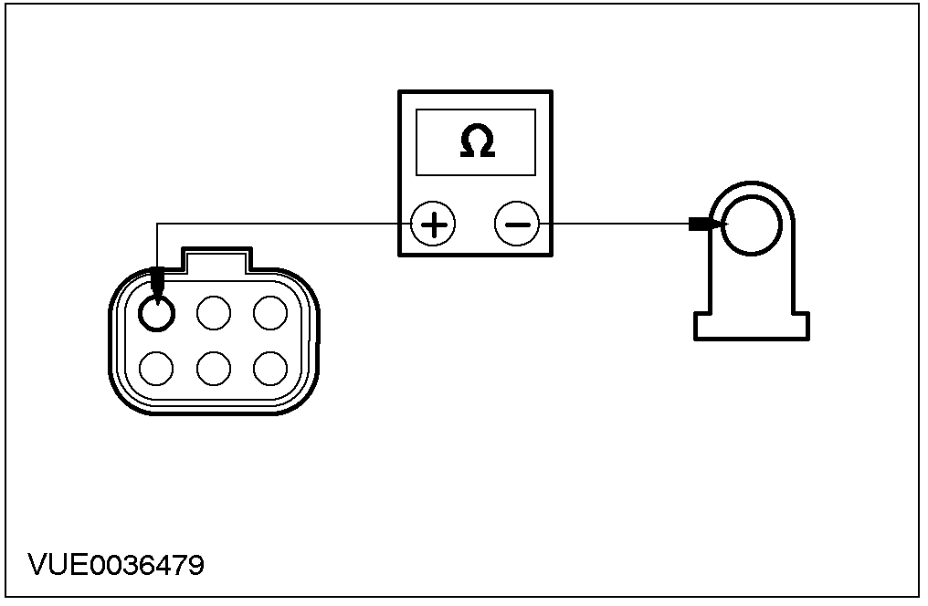 | - M测量点火开关插头C9插脚3，回路 50-BB10 (GY/BK), 线束侧与起动机插头C13a，回路 50-BB10 (GY/BK), 线束侧之间的电阻。
 | • 电阻小于5欧姆吗？
 | → 是
 | 换一新起动机。参考本章“起动机-1.3L /1.6L Duratec ”。检查系统工作是否正常。
 | → 否
 | 修理回路 50-BB10 (GY/BK). 检查系统工作是否正常。
A4: 检查起动开关电源回路开路

 | 1 拆开点火开关插头 C9.
 | 2 拆开起动机插头 C13a.
 | 3 确保变速排档杆处于P位置。
 | 4 测量点火开关插头C9插脚 3,回路 50-BB10 (GY/BK), 线束侧与起动机插头 C13a, 回路50-BB10 (GY/BK), 线束侧之间的电阻。
 | • 电阻小于5欧姆?
 | → 是
 | 换一新起动机。参见本章“起动机-1.3L /1.6L Duratec”。检查系统工作是否正常。
 | →否
 | 修理回路 50-BB10 (GY/BK). 检查系统工作是否正常正常。如果问题仍然存在，换一新变速排档杆。参见307-05章节。检查系统是否正常工作。
A5: 检查起动机接地回路开路
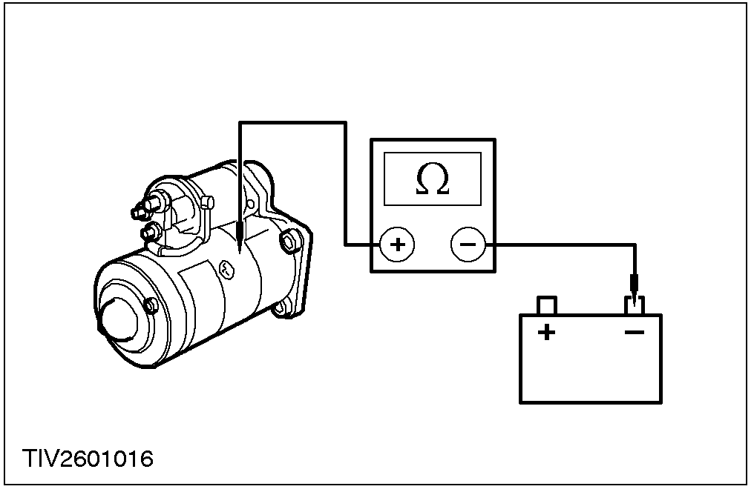 | 1 测量起动机外壳与电瓶负极之间的电阻
 | • 电阻小于 0.5欧姆吗?
 | → 是
 | 换一新起动机。参见本章“起动机-1.3L /1.6L Duratec”部分，检查系统工作是否正常。
 | → 否
 | 清洁并紧固所有电瓶及发动机接地回路接头。检查系统工作是否正常。

定点测试B：发动机运转缓慢

检测项目 |  | 详细步骤/结果/措施
B1: 检查电压降

 | 1 将点火开关置于START 位置
 | 2 测量起动机端子30，元件侧与电瓶正极之间的电压。
 | • 电压小于0.5 V吗?
 | → 是
 | 转到了B2
 | → 否
 | 清洁并紧固所有电瓶正极连接接头。检查系统工作是否正常。如果问题仍然存在，更换从起动机到电瓶正极之间连接线。参见404-01章节。检查系统工作是否正常。
B2: 检查接地回路的连接

 | 1 将点火开关置于 START 位置
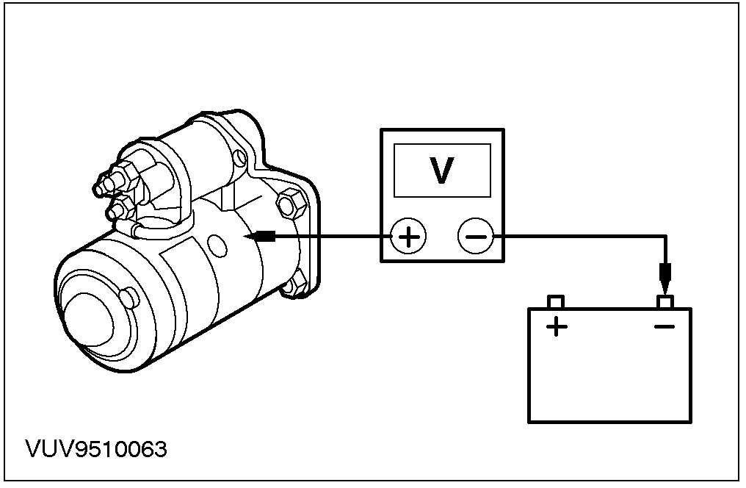 | 2 测量起动机外客与电瓶负极之间的电压。
 | • 电压小于0.5 欧姆吗?
 | → 是
 | 检查电瓶。参见414-00章节部分检查系统工作是否正常。
 | → 否
 | 清洁并紧固所有电瓶接地连接接头，起动机托架及车架的接地连接。如果问题仍然存在换一新电瓶负极线。参见414-01章节。检查系统工作是否正常。

REMOVAL AND INSTALLATION

起动机 — 1.3L/1.6L Duratec (26 204 0)

拆卸
1. 断开蓄电池接地线。相关信息参见414-01章节。
2. 拆卸发动机下护板如装配。相关信息参见502-00章节。
3. 断开起动机电气接头。
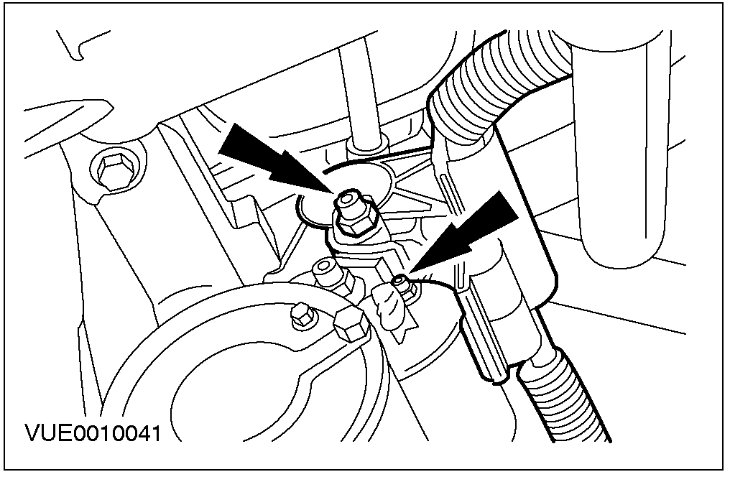

4. 拆卸起动机。
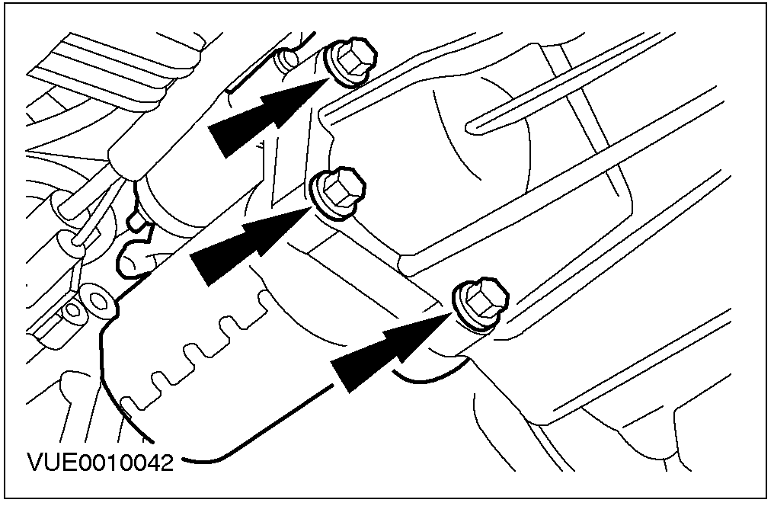

安装
1. 按与拆卸相反的顺序安装。
